PROTOKÓŁ KONTROLI
Na podstawie planu kontroli Komisji Rewizyjnej Rady Miejskiej w Supraślu na rok 2024 zatwierdzonego Uchwałą Rady Miejskiej Nr IV/36/2024 z 11 czerwca 2024 r.
Zespół kontrolny Komisji Rewizyjnej w składzie:
1. Daniel Sadowski- przewodniczący
2.Bartosz Prusik – członek
przeprowadził w dniach 22.07 -20.11 . 2024 kontrolę sprawdzającą w zakresie wydatków poniesionych przez gminę Supraśl na remonty dróg w 2023 roku oraz realizacji wniosków pokontrolnych zawartych w protokole kontroli przeprowadzonej w dniach 27.11.2022-20.03.2023
W trakcie kontroli informacji udzielali :
1 Burmistrz Supraśla –Radosław Dobrowolski
2.Zastępca Burmistrza- Marcin Iwaniuk
3. Skarbnik Gminy –Lucyna Majewska
4.Inspektorzy ds. dróg- Paweł Czerniawski, Krystian Paszko
Zespół kontrolny zwrócił się pismem do Pana Burmistrza z dnia 29.08.2024 o udzielenie odpowiedzi dotyczących remontów dróg i poniesionych kosztów w 2023. Odpowiedź otrzymaliśmy 19.09.2024 (patrz załącznik nr 1)
Zespół kontrolny badał następujące zagadnienia:
1.wykonanie wniosków pokontrolnych zawartych w protokole kontroli przeprowadzonej w dniach 27.11.22-20.03.2023
2. wydatki poniesione na utrzymanie dróg w roku 2023

Ad 1.
Zespół kontrolny ustalił, ze sprawę kontroli stanu technicznego nie reguluje szczegółowo zarządzenie burmistrza. Inspektorzy działają na podstawie ustawy prawo budowlane oraz ustawy o drogach publicznych oraz rozporządzenia ministra infrastruktury z dnia 16 lutego 2005 w sprawie sposobu numeracji i ewidencji dróg publicznych, obiektów mostowych, tuneli, przepustów i promów oraz rejestru numerów nadanych drogom, obiektom mostowym i tunelom.

Zespół sprawdził książkę drogi nr ewidencyjny 105126B ul. Konarskiego w Supraślu. (odcinek drogi powiatowej).
Dotychczas nie założono książek dla pozostałych dróg gminnych .Obowiązek prowadzenia książki drogi wynika z § 9 ust. 1 pkt 1 rozporządzenia Ministra Infrastruktury z dnia 16 lutego 2005 r.

Odnośnie obiektów mostowych prowadzone są książki i protokoły kontroli okresowych.

Zespół przeanalizował dzienniki objazdu dróg następujących sołectw: Grabówka, Henrykowo, Sowlany, Sobolewo, Ciasne, Supraśl, Ogrodniczki .W dziennikach objazdu dróg uzupełniono daty wykonania zalecenia .(Patrz załącznik nr 2 )

Z informacji przekazanej przez Zastępcę Burmistrza zalecenia odnośnie przepływu informacji zostały wdrożone w system pracy referatów Urzędu Miejskiego w Supraślu.

Ad 2
Wykorzystanie środków na finansowanie drogownictwa gminnego
Zespół przeanalizował sprawozdanie z wykonania budżetu za rok 2023.
Wykorzystanie środków przedstawia tabela.
Rozdział | Kwota wydatków | Procent wykonania planu
Rozdział 60016 (drogi gminne publiczne § 4210,§ 4170,§ 4300 | 493 685,96 | 97,11 %

W porównaniu do lat ubiegłych poprawiło się wykorzystanie środków budżetowych w rozdzdziale 60016 na badane zadanie, w roku 2021 procent wykonania planu był tylko na poziomie 76,19%
Zadania wykonywane w ramach funduszu sołeckiego w 2023 roku przedstawia tabela
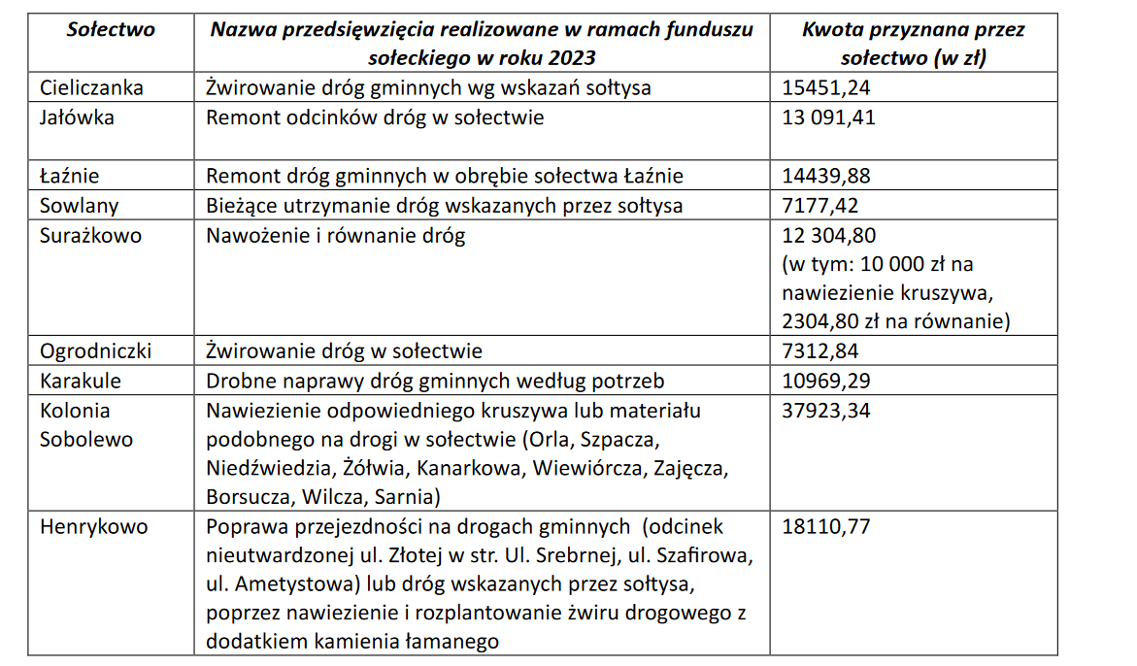

Zespół analizował następujące zadania;
- Poprawa przejezdności części ulicy Ziemiańskiej w Zaściankach
Wykonawca : Daro-Trans Karwińscy Spólka Jawna Zaścianki
Koszt prac 4305 zł
- Poprawa przejezdności ulicy Szlacheckiej w Zaściankach
Wykonawca: SKIP J.Mróz sp.Jawna Zaścianki
Koszt prac 3075 zł
3.Zwirowanie i poprawa przejezdności dróg w następujących miejscowościach
Wykonawca: PIKAR Dariusz Pruszyński Pruszanka Stara Brańsk
Koszty prac;
Ogrodniczki 5945,40 zł
Łażnie 11 707,30
Surażkowo 7927,20
Jałówka 10 643,00
Cieliczanka 12 951,40
Karakule 8918,10
Ciasne 24 869,10
Grabówka 13 872,60
Sobolewo 60 444,90
Sowlany 10 899,90
Henrykowo 14 606,60
Zaścianki 4954,50
Wykonanie poszczególnych zadań zawierają wydruki kart kontowych ( patrz załącznik nr 3)
Zespól analizował zawarte umowy i protokoły odbioru prac ( Załącznik nr 4)

Wnioski :
1.Założyć książki drogi dla wszystkich dróg w gminie.
2.Zlecać okresową kontrolę stanu technicznego dróg przez osoby uprawnione.

Załączniki:
Nr.1.Pismo zespołu kontrolnego do Burmistrza z dn.29.08.2024 i odpowiedź z dnia 19.09.2024
Nr 2. Dzienniki objazdu dróg
Nr 3. Wydruki kart kontowych
Nr 4.Umowy i protokoły odbioru wykonanych prac
Na tym protokół zakończono
Kierownik Zespołu Kontrolnego: Daniel Sadowski .............................................
Członek Zespołu Kontrolnego: Bartosz Prusik………………………….

Protokół sporządzono w trzech jednobrzmiących egzemplarzach:
1. Przewodnicząca Rady Miejskiej w Supraślu -Ludmiła Sawicka
2. Burmistrz Supraśla – Radosław Dobrowolski.
3. Przewodniczący Komisji Rewizyjnej – Jerzy Matwiejczuk

